Technisch ontwerp

Accuraatheidstester

Stefan Meijer

INF2-SE

Inhoud

Inleiding 2

Klassendiagram 3

Spelhandleiding 4

Installatiehandleiding 5

Walkthrough video 6

# Inleiding

Accuraatheidstester, het spel om je reactievermogen en accuraatheid te testen doormiddel van schieten op bewegende figuren.

In dit technisch ontwerp worden allereerst de klassen bescheren van de applicatie. Daarna wordt er uitgelegd hoe het spel werkt en hoe de applicatie te installeren is. Tot slot wordt er een video gegeven die door het spel en de code heen loopt.

# Klassendiagram

In dit hoofdstuk wordt doormiddel van een diagram alle klassen besproken die in de applicatie gebruikt worden.

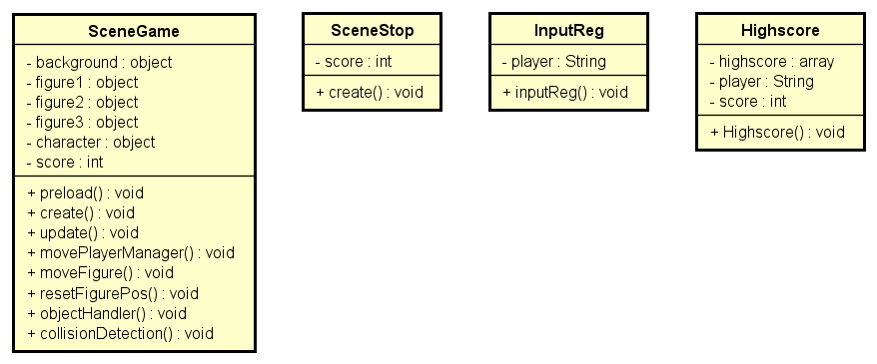

# Spelhandleiding

In dit hoofdstuk wordt uitgelegd hoe het spel werkt en worden de regels doorgenomen.

Je kan op de figuren schieten door er op te klikken. Voor elk figuur dat je raakt, krijg je 10 punten bij jouw totaalscore opgeteld. Klik je mis? Dan worden er 5 punten van jouw totaalscore afgetrokken. Het is tevens niet mogelijk om een score lager als 0 te halen.

De Sprite (Jouw poppetje) waarmee je speelt kan naar links en rechts bewegen doormiddel van de A en D toets, A voor naar links en D naar rechts. Mocht een van de bewegende figuren de Sprite raken? Dat worden er 10 punten van jouw totaalscore afgetrokken.

Een ronde duurt 30 seconden, binnen deze tijd moet je dus zoveel mogelijk bewegend figuren beschieten en ontwijken om dus zoveel mogelijk punten te halen. Voor dat je het spel start kom je eerst op een welkomstscherm waar je jouw spelersnaam in moet vullen met een knop om het spel te beginnen. Als je naar het scorebord toe wil, dan kan je op die knop drukken. Op het scorebord staan alle highscores, gesorteerd van hoog naar laag.

# Installatiehandleiding

In dit hoofdstuk wordt uitgelegd hoe de applicatie te installeren is op een eigen computer.

Je hebt een web-server nodig om Phaser3 uit te kunnen voeren. Op de [officiële website](https://phaser.io/tutorials/getting-started-phaser3/part2) van Phaser staat een introductie tot het installeren van verschillende webservers. In dit geval wordt er XAMPP gebruikt.

Je kan XAMMP [downloaden](https://www.apachefriends.org/index.html) op de website van Apache Friends. Na het downloaden en volgen van het installatieprogramma, ga je naar de htdocs folder van XAMMP. Verwijder alles uit deze folder wat er standaard in staat. Het ziet er dan als volgt uit:

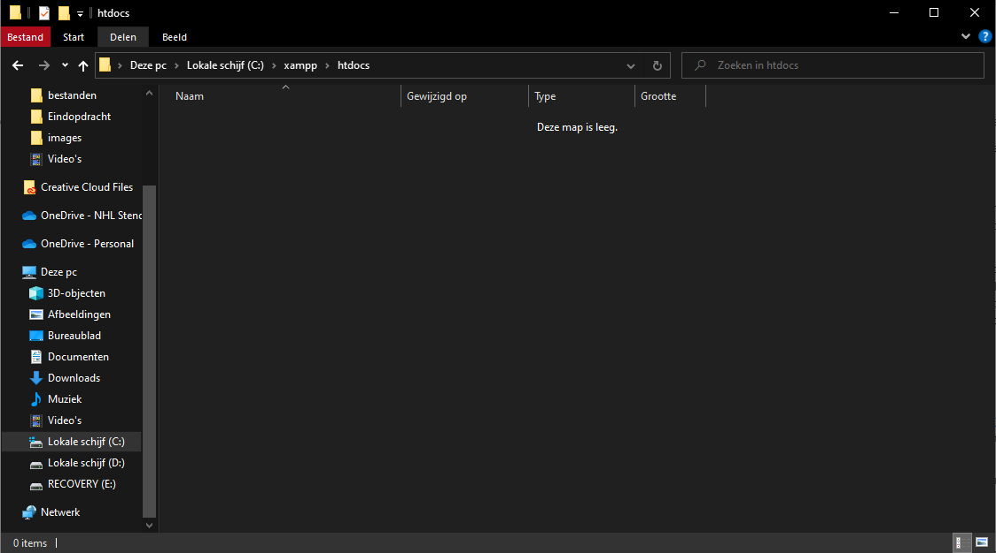

In de htdocs folder plaats je alle bestand van de Accuraatheidstester.zip. Vervolgens start je XAMMP control panel op en zet je ‘Apache’ aan. De XAMMP control panel ziet er dan als volgt uit:

XAMPP control panel


Druk vervolgens op ‘Admin’ en de applicatie zou opgestart moeten zijn. Naam invullen en spelen maar!

# Walkthrough video

In dit hoofdstuk staat een link naar een youtube video met daarin een walkthrough van de game en code.

[Video](https://www.youtube.com/watch?v=ctP9PcRW6eI)